|  |  |  |
| --- | --- | --- |
| PC-Techniek | **Naam:** Obi Gysels | **Klasnr:** 3 |
| **Klas:** 6EE | **Vak:** |
| **Datum:** 11/02/2021  **Onderwerp:** HTML5 en tabellen | **Schooljaar: 2020-2021**  **Periode: 2** de trim/ sem |

Score: / 40

**Omschrijving van de opdracht:**   
In deze les gaat het over tabellen. Dit is waarschijnlijk het moeilijkste gebied van HTML dat je tegen zult komen.  
Je zult wel gauw in staat zijn eenvoudige tabellen te maken, maar de echte complexe tabellen vergen gewoon veel oefening en ervaring.  
Ook is het gebruik van tabellen een van de handigste functies in HTML.  
Praktisch iedere webmaster krijgt er vroeg of laat mee te maken. Ook de pagina die je nu bekijkt is opgebouwd uit verschillende tabellen.

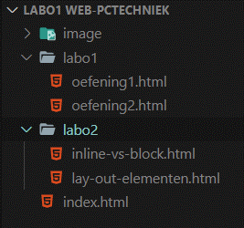1

1. Ontzipt je folder: labo1 web-pctechniek
2. Lees je folder in via VSC (1)
3. Open de index.html pagina
   1. Lees de HTML
   2. Geef aandacht aan de aanwezige commentaar
   3. Open dan deze homepagina in je browser.(2)
4. Maak gebruik van je informatie op SMaSc ( de in de ppt aangegeven twee opdrachten) is deze uitwerking(3)

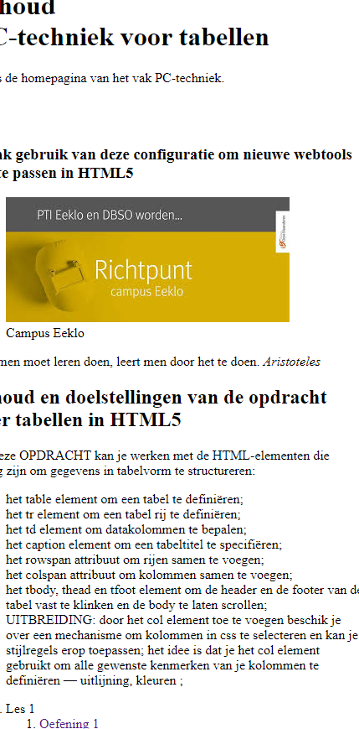2

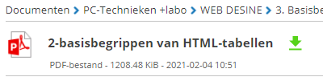3

In de map labo 1

1. Realiseert oefening 1
2. Realiseert oefening 2



In de map labo 2

1. Inline vs block is een zelfstudie blad. Bestudeer de tools die hier in opgenomen zijn
2. lay-out-elementen realiseert en bestudeert deze webpagina betreft de structuur van een webpagina

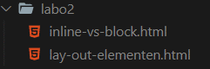



1. Plaats je gezipte map in de uploadzone

Op de wijze met je initialen en volgnr 

In te dienen voor na de vakantie ten laatste op 21/02